「104年度能源局性別意識培力專題演講─性別圖像」
活動內容：
性別圖像係將性別統計資料透過視覺導向方式，呈現公部門於性別平等政策綱領落實情形及性別主流化推動成果。能源領域性別圖像自103年度本局性別平等工作小組中，已開始進行討論規劃。
為強化本局同仁對性別圖像的認知，並讓同仁理解為何須積極建置業務面相關的性別統計資料，本次培力活動邀請行政院主計總處康江良專門委員進行性別圖像編製經驗之分享。
本次專題演講除介紹性別統計及圖像簡介之外，亦提醒同仁利用性別統計資料進行性別分析時，應注意之事項，此外列舉國際能源部門相關的性別圖像，作為本局性別圖像規劃之參考內容。

活動地點：本局12樓第一會議室
活動日期：2015-6-22
活動照片：
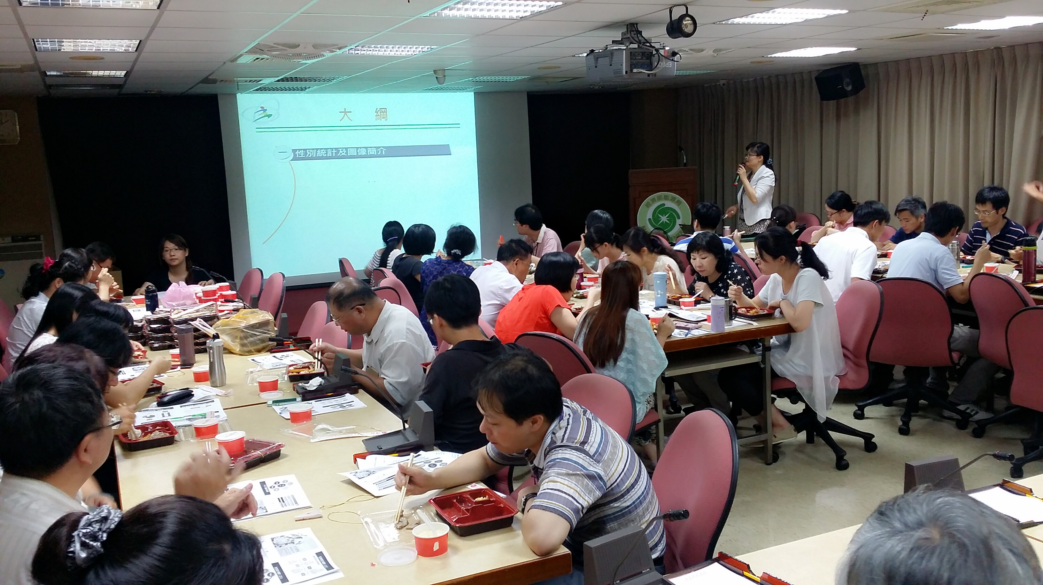
康江良專門委員進行「性別圖像編製經驗」專題演講。
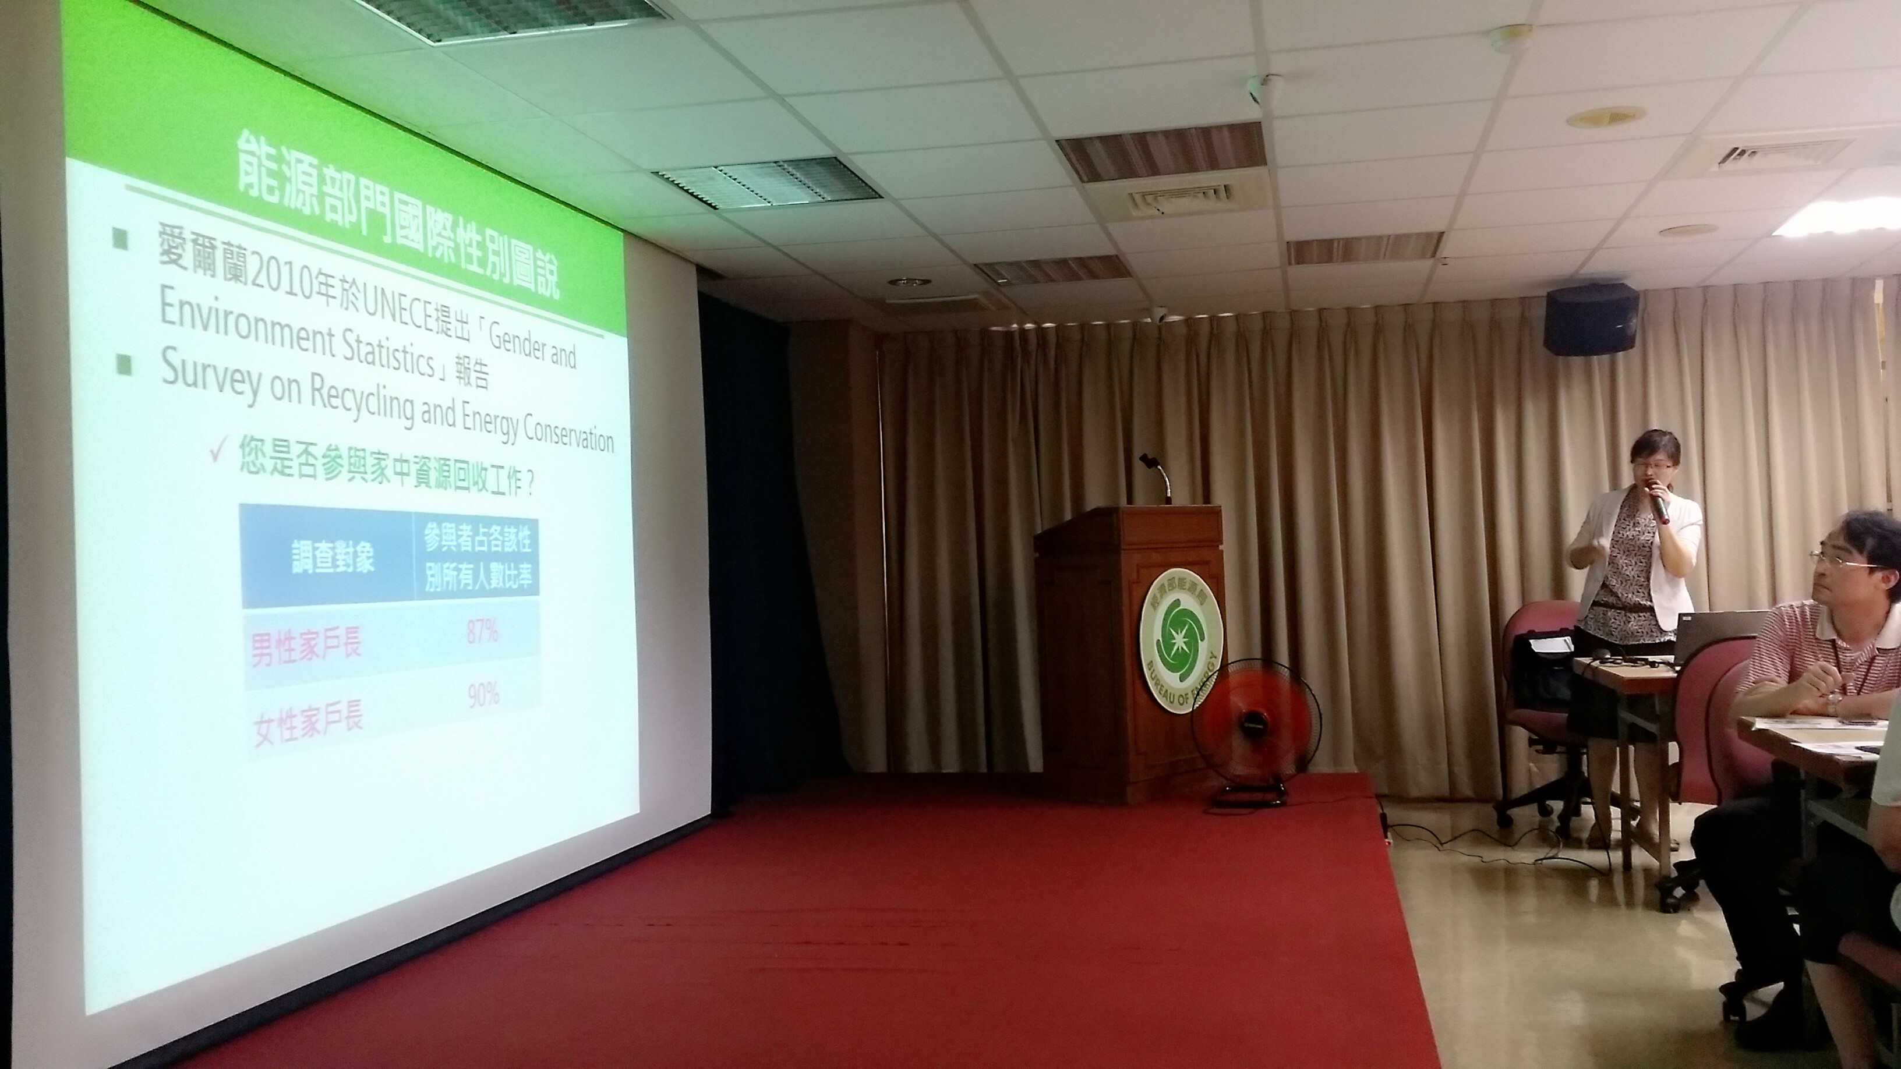
康江良專門委員介紹「能源部門國際性別圖說」。
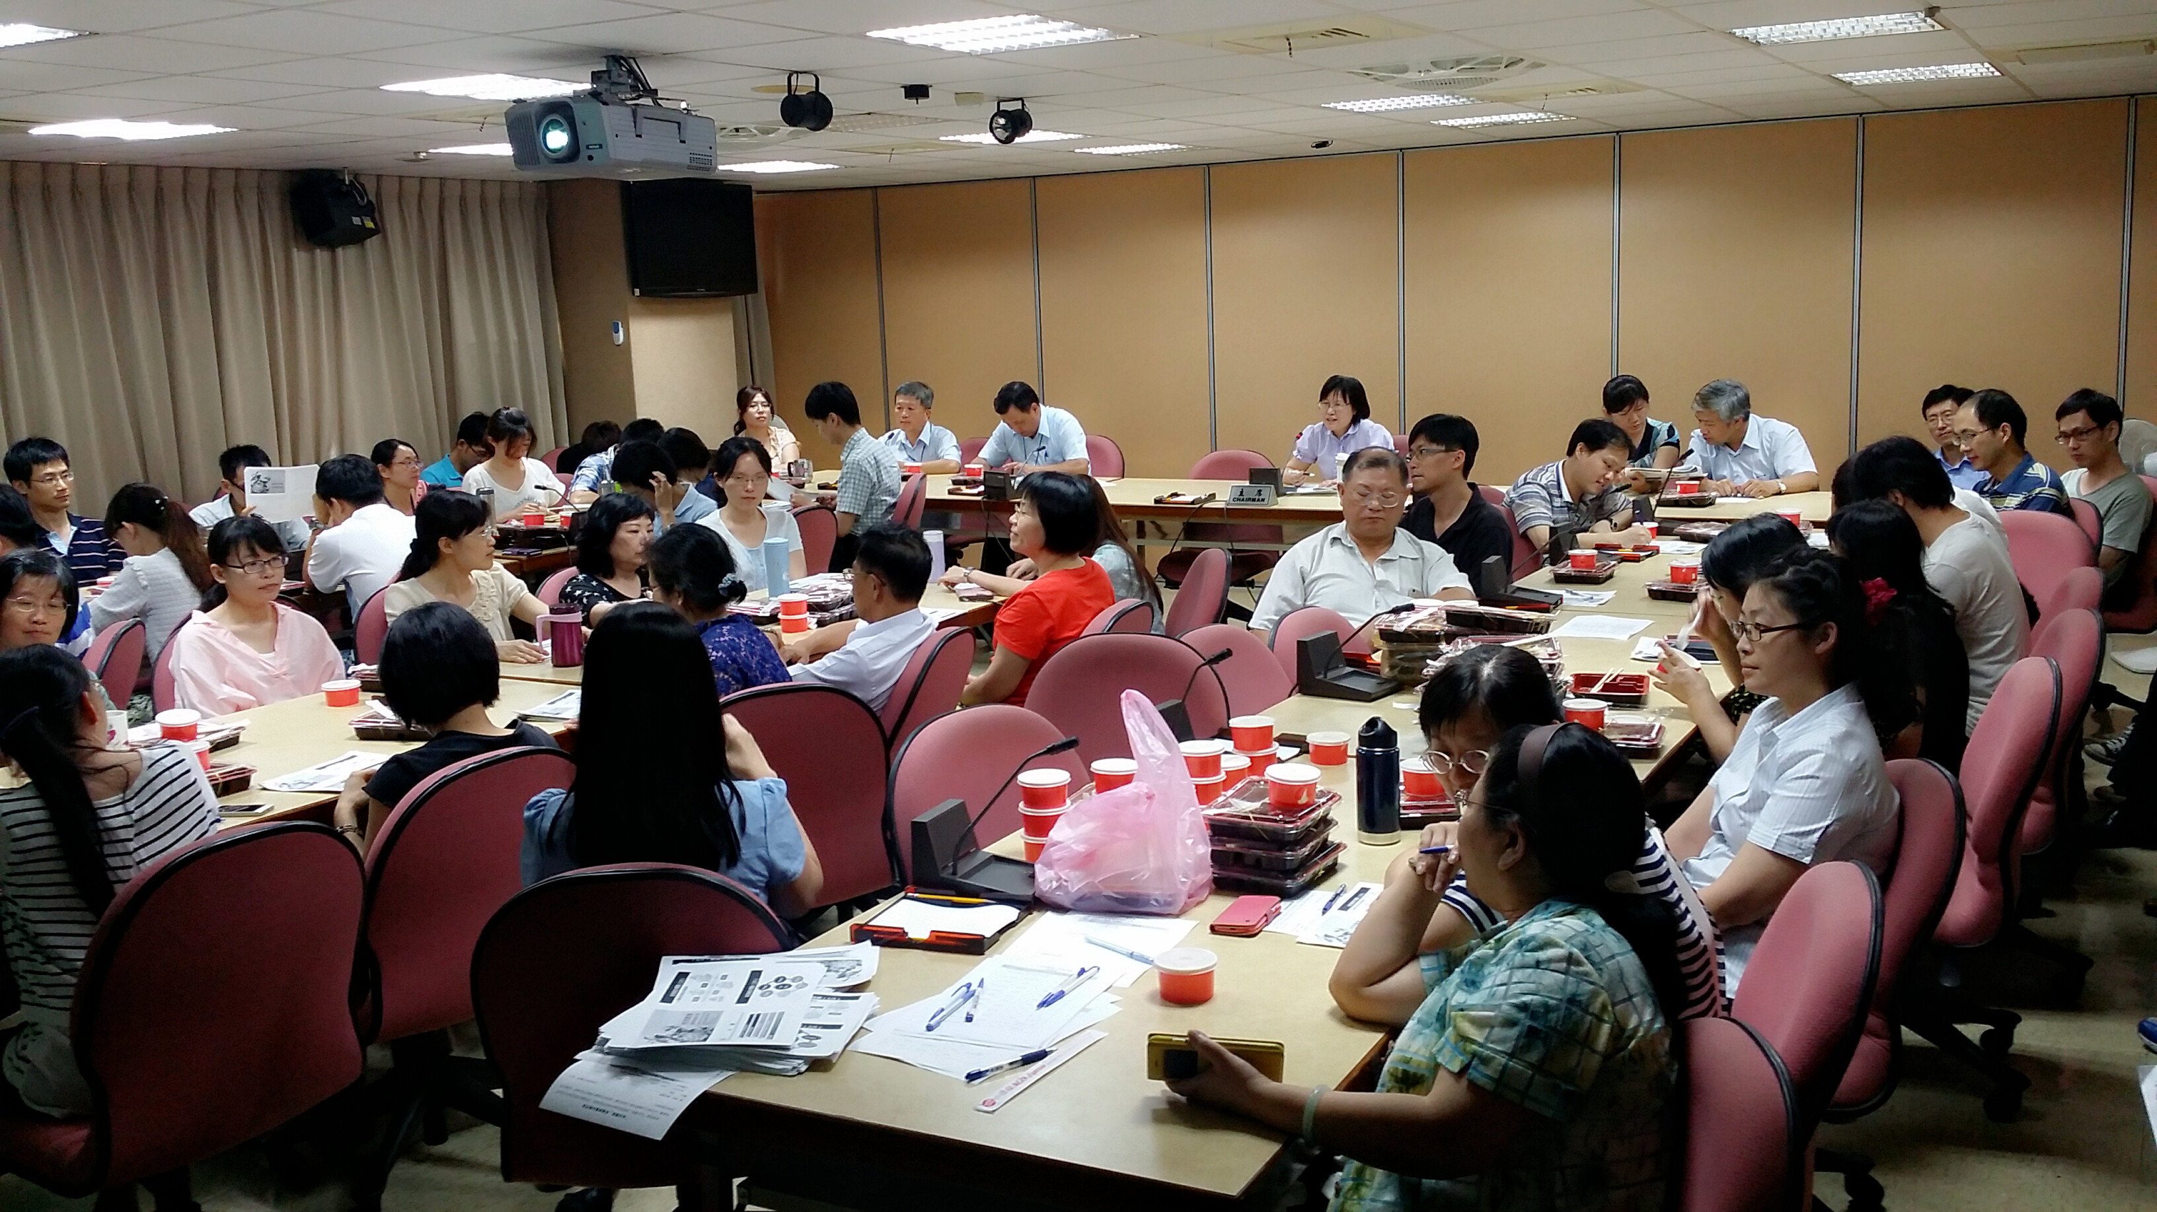
參與培力活動的同仁們。
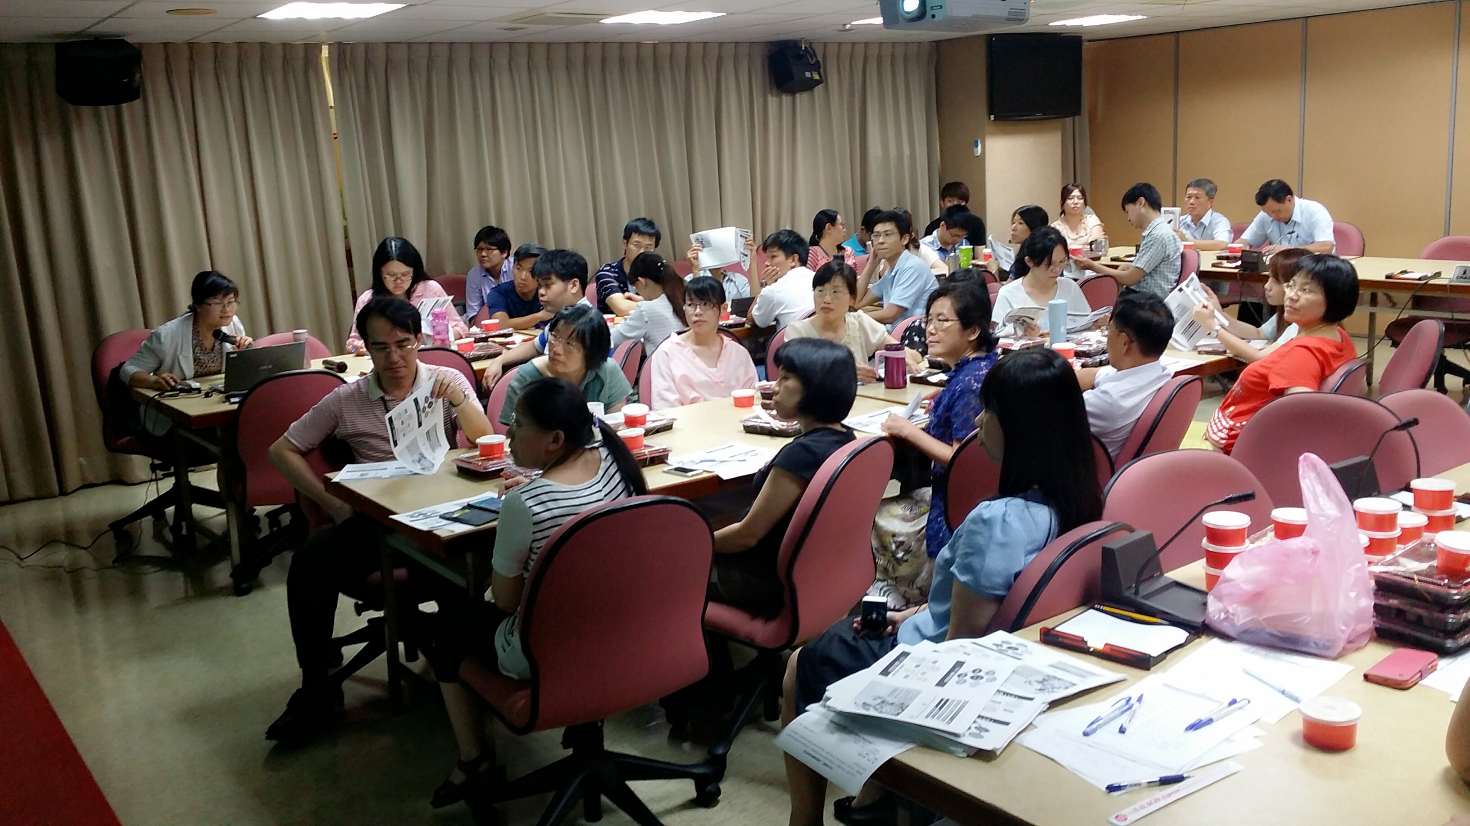
QA時間。

